Le Café monnaie locale complémentaire de
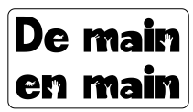

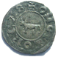
Une monnaie locale en Béarn !
Une monnaie pour les acteurs de la transition écologique et sociale

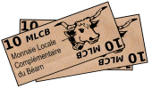
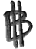 A quoi ça sert ?.

C'est légal ?

Comment ça fonctionne ?

Venez discuter
le mardi 1er juillet
de 18H30H à 19H30
au Complexe de la République,
salle 707 - Pau

http://www.demainenmain.org

